Quais as diferenças entre Gradle e o Maven?
Gradle vs Maven
Irei explicar mostrando as diferenças que existe com o Gradle sobre o Maven. É interessante notar que são duas ferramentas para o processo build do seu projeto em qualquer linguagem da JVM. O Gradle é uma ferramenta mais robusta e interessante que o Maven, e é isso que eu vou apresentar adiante.
Durante anos utilizamos o Maven para cuidar da automação do processo de build. Essa ferramenta se tornou um padrão de mercado e ajudou inúmeros times. Porém, não podemos negar que ela também tem suas deficiências. A escolha de XML para o descritor de projeto tem seus problemas.
Por que o Gradle?
Os scripts do Gradle são declarativos, de fácil leitura, e espressivo. Escrever o código em Groovy ao invés de XML, e seguir a filosofia que o Gradle define de build-by-convention reduz significativamente o tamanho de um script e é muito mais legível.
DSL expressiva e API rica
A chave para utilizar todo o poder do Gradle é conhecer a fundo sua API, nela podemos encontrar todas as classes e entender bem tudo o que o Gradle já nos entrega nativamente para trabalharmos de forma eficiente e rápida. Como toda documentação no mundo Java, ela tem sua pagina HTML para ser acessada a qualquer momento. Segue o link: Gradle doc;
Gradle é Groovy
Ant e Maven são puro XML, e XML pode ser de primeiro encontro muito simples para escrever e ler, porém, com o tempo pode se tornar muito difícil para dar manutenção e fazer melhorias. Gradle é escrito em Groovy, uma linguagem que utiliza o melhor do Java para ser o mais simples e dinâmica possível, por esse motivo temos uma facilidade muito grande em escrever nosso arquivo de build em forma de script.
Convenções flexíveis
Uma das grandes ideias de Gradle é ser flexível quanto a padrões para seus projetos. Cada projeto Java tem uma convenção básica e o Gradle sabe exatamente onde fica o código fonte e as classes de teste dessa convenção, e como compilar o código, executar testes unitários, gerar o javadoc, e criar uma release do seu código. Essas tarefas são totalmente integrada no ciclo de vida do build. Se você manter a mesma convenção de projetos Maven, ele automaticamente vai saber onde está o código, com isso há um esforço mínimo de configuração de sua parte. Na verdade, o seu build terá somente uma linha.
Gestão de dependências robusta
Gradle fornece uma infraestrutura para gerenciar a forma como é resolvida, recuperada, e armazenada as dependências de um projeto. Uma vez que foram baixadas e colocadas em seu cache local, elas são disponibilizadas para o seu projeto. Um requisito fundamental para os builds é a reprodutibilidade. Você já ouviu alguma vez o seu colega de trabalho dizer: “Mas funciona na minha maquina”? Os builds tem que produzir o mesmo resultado em diferentes ambientes, independente do conteúdo de seu cache local. Gerenciadores de dependência como Ivy e Maven ainda não podem garantir totalmente a reprodutibilidade do build. Por que isso acontece? Sempre que uma dependência é baixada e armazenado no cache local, ela não leva em conta a origem do artefato. Em situações em que o repositório de código é modificado para um projeto sem a alteração da sua versão, a dependência em cache é considerada resolvida, mesmo que o conteúdo do artefato seja ligeiramente diferente.
Builds escaláveis
Em algumas empresas, os projetos podem conter centenas de módulos em sua estrutura. Construir e testar pequenas mudanças de código pode consumir muito tempo. Devido a sua clara definição de dependências entre os submodulos do projeto, Gradle cuida de fazer o build apenas das partes necessárias.
Para melhorar o desempenho de inicialização, Gradle pode ser executado em modo daemon. Invocações subsequentes do build iram fazer a chamada para o processo do Gradle, que já vai estar rodando em background.
Como resultado, você vai notar que o build irá executar aproximadamente 25% mais rápido.
Fácil de extender
A maioria das empresas tem uma forma diferente de fazer o build, e uma forma diferente de resolver os mesmos problemas. A maneira mais fácil de implementar lógica personalizada é escrevendo uma task. As tasks podem ser definidas diretamente no script do seu build, sem dificuldade alguma. Se você sentir que sua task está ficando complexa, você pode criar uma classe pra encapsular o código, tornando a estrutura fácil de entender e sustentável.
Integração com outras ferramentas
Se você está utilizando uma ferramenta como o Ant, o Gradle não força você a migrar totalmente o seu build, ao invés, ele permite você importar a lógica do seu script Ant e reutilizar seus targets. O Gradle é 100% compatível com os repositórios Maven e Ivy.
Orientado pela comunidade e suporte corporativo
Gradle é uma solução totalmente open source com a Apache License 2.0. Depois do seu primeiro Release em Abril de 2008, a comunidade abraçou o projeto e deu andamento ao seu desenvolvimento. O código está no GitHub.
O Gradle tem a Gradle Inc. como empresa que cuida diretamente da padronização do Gradle e de suas funcionalidades, contratando os principais commiters da comunidade e entregando soluções de build para todo o tipo de empresa com o Gradle.
Build Contínuo
Na versão 2.5, foi lançada uma nova funcionalidade ao Gradle, o continuous build, essa funcionalidade permite iniciar automaticamente um build em resposta a mudanças no código do projeto.
O Gradle não irá terminar o processo de build, em vez disso, vai esperar por arquivos que são processados pelo build mudar. Quando for detectada qualquer alteração, vai voltar a executar a compilação anterior com a mesma seleção de tarefa.

Como as ferramentas de build ajudam
No dia-a-dia, essas ferramentas vão evitar muito trabalho repetitivo digitando comandos no console para compilar suas classes, executar testes e distribuir seu programa num JAR ou WAR.
Vão lhe poupar ainda de ter que entender e decorar inúmeros comandos e parâmetros ou depender de umma IDE para fazer o trabalho por você.
Também ajudam a padronizar os seus projetos usando convenções de nomes e diretórios. Isso facilita que a cada novo projeto do qual vai participar, você consiga encontrar as coisas mais facilmente.
Maven
Em geral, Maven é mais fácil de entender e de usar em projetos relativamente simples.
Porém ele acaba não sendo tão interessante em projetos complexos onde há cenários não tão comuns. Por exemplo, se em algum momento dos testes você precisar executar determinadas operações específicas para o seu sistema, tal como restaurar um backup no banco de dados, então vai ter que sair procurando algum plugin ou criar um novo.
Gradle
Gradle é mais flexível neste aspecto, sendo útil em empresas com um ciclo de desenvolvimento complexo.
Entretanto, alguns argumentam que introduzir uma linguagem de programação acaba aumentando muito a complexidade dos builds com o tempo, assim como qualquer software, além de ser desnecessário.
O principal argumento contra o Gradle é que o build deve ser mantido simples e declarativo. Se precisar de algo a mais, use shell script ou algo do tipo para complexar a tarefa.
Escolhendo
Na prática, a escolha entre Gradle e Maven acaba dependendo muito de preferência pessoal e do contexto do projeto, da mesma forma que funciona a escolha da linguagem de programação.
Se a sua preocupação é saber qual ferramenta você deve aprender, a resposta é ambas e um pouco mais.
A esmagadora maioria dos projetos existentes em empresas usa tecnologias antigas. Comumente, você vai encontrar projetos que são exportados diretamente do Eclipse ou Netbeans, projetos compilados usando Ant e Maven. Raramente as empresas desenvolvem projetos com Gradle ou SBT, a não ser se houver iniciativa individual de uma equipe. Claro que isso varia enormemente de empresa para empresa.

Automatizando tarefas com Maven ou Gradle

O processo de desenvolvimento de software exige, por parte da equipe envolvida, muita disciplina e organização. Independente de o software ser construído por uma ou mais pessoas, todas as tarefas que envolvem o processo de desenvolvimento necessitam de coordenação, para que ao final, tenha-se o produto e sua construção transcorrida de maneira correta. Por mais que seja estudada a engenharia de software, tendo como referências renomados autores como Roger Pressman ou Ian Sommerville, diversos fatores, como prazos, às vezes impedem de conduzir etapas deste processo como sugerem os especialistas. Infelizmente, ainda é comum desenvolvedores ignorarem etapas de testes de unidade. Com o “pulo” desta etapa, quando gerada uma versão beta para demonstração ao cliente, na hora da demonstração, é praticamente certo de o sistema falhar em algum ponto.

Quando o aprendizado de uma linguagem ou plataforma de desenvolvimento é iniciado, normalmente a primeira implementação é o famoso “Hello, world!”. É a partir deste pequeno exemplo que ocorre o aprofundamento do interesse e conhecimento nos aspectos técnicos da linguagem em estudo.

É possível então exemplificar, de uma forma simples, que entre o requisito do sistema ao aplicativo executável, têm-se as tarefas: codificação, testes, compilação, mais testes, e o release funcionando. Claro que existem muitas outras, mas do ponto de vista da materialização dos requisitos em um executável binário, essas talvez sejam indispensáveis e sempre presentes no processo. Mas como realizar estas “simples” tarefas no dia a dia? Será que se está codificando, testando, compilando e distribuindo as aplicações da melhor forma?

O build
É possível conceituar, de maneira simplista, um build como uma das tarefas mais importantes no processo de desenvolvimento de software, pois é ela quem constrói a aplicação, juntando todos os componentes do projeto. Após esta etapa, o aplicativo pode ser distribuído na forma de release. É comum se ouvir (ainda) que se não existirem erros na codificação, certamente o build não quebrará. Esta é uma informação falsa, pois nem sempre os erros acontecerão apenas sintaticamente. Na maioria das vezes, erros semânticos ou durante a integração com partes do sistema já construídas, podem sim quebrar o build.

Com isso, pode-se afirmar então que um projeto não pode ser visto apenas como aquelas simples etapas mencionadas anteriormente. É preciso entendê-lo como um artefato extremamente importante, “robusto” e com complexidades no que se refere ao gerenciamento, manutenção e evolução.

O build é uma tarefa determinante e não pode ser interpretada apenas como uma atividade de compilação de código fonte. É uma tarefa que deve ser construída por um membro da equipe com experiência em arquitetura de desenvolvimento de software, e que posteriormente pode ser executada de diferentes formas, automatizadas ou por pessoas.

É comum, para usuários do sistema operacional Linux, utilizar aplicativos que são construídos (build) na própria máquina e depois instalados. Estes profissionais comumente baixam o código fonte de um aplicativo e depois se utilizam de ferramentas como make e make install, para então, de fato, utilizar este aplicativo em seu computador. Estas ferramentas normalmente automatizam o processo de build do código fonte. Esta automatização comumente é escrita em linguagens como C, Python, Perl, ou outra qualquer, gerando assim os arquivos binários (executáveis). Para quem já teve a experiência com isso percebeu que, às vezes, de uma versão do sistema operacional para outra, o mesmo aplicativo requer dependências distintas, e este gerenciamento de dependências também pode ser controlado dentro do processo de build.

Deste modo, um projeto Java, independente do seu grau de complexidade ou tamanho, não tem as atividades de desenvolvimento concentradas apenas na escrita do código fonte, teste, compilação e empacotamento para distribuição. É preciso pensar na estrutura do projeto como algo que pode evoluir, ou talvez ter diferentes versões, fazendo com que tarefas como o build sejam extremamente importantes e bem arquitetadas.

O Maven
Em projetos Java, é comum a utilização de algum tipo de ferramenta de gerenciamento que permita a condução do processo de desenvolvimento. Muitos desenvolvedores utilizam a própria IDE para este fim, o que não deprecia de forma alguma o produto final construído, uma vez que não é a ferramenta que garante a qualidade do produto final, mas ajuda consideravelmente na produtividade.

O Maven é uma destas ferramentas, que foram desenvolvidas para auxiliar no processo de desenvolvimento de software na plataforma Java. Ela foi criada para melhorar o processo de construção do projeto Jakarta TURBINE, um framework Java para desenvolvimento de aplicações web. O projeto TURBINE utilizava outra ferramenta de apoio, o ANT, porém o processo de gerenciamento ficava muito complexo e sem um esquema padronizado, uma vez que o ANT baseia-se em tarefas e alvos, contidos em um arquivo descritor de tarefas de build, o BUILD.XML. Deste modo os membros do projeto TURBINE criaram o Maven para suprimir as limitações e definir uma padronização no desenvolvimento do projeto.

Atualmente o Maven encontra-se na versão 3.0.4 (versão disponível no momento em que este artigo é escrito) e desde o início de seu desenvolvimento os modelos de gerenciamento de projeto foram evoluindo, até que se oficializou como padrão o POM (Project Object Model – Modelo de Objeto de Projeto), que será visto em detalhes neste artigo.

Estrutura e organização de um projeto Maven
No Maven existe uma padronização da estrutura do projeto conhecida como Modelo de Objeto de Projeto, ou simplesmente POM. Este modelo define por meio de um arquivo XML todas as partes pertencentes ao projeto, como, dependências, número de versão, tipo de artefato gerado (JAR, WAR ou EAR), etc. Esta forma de definir a estrutura do projeto é chamada de Convenção sobre Configuração, ou seja, uma maneira pré-determinada de configuração da estrutura do projeto.

O POM é o principal ponto de partida de um projeto que será gerenciado pelo Maven, pois é o arquivo (pom.xml) que descreve e disponibiliza as informações e configurações do projeto. A Listagem 1 mostra a estrutura mínima deste arquivo.
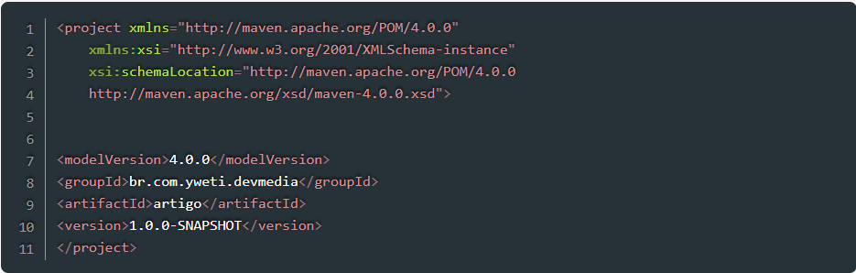

Este arquivo fica no diretório raiz do projeto, e serve para informar ao Maven suas características. Como pode ser visto na ...

Maven e Gradle

Ferramentas de automação de build
Aplicações precisam de ferramentas de automação de build para auxiliar em tarefas como compilação do código, empacotamento do projeto, gerenciamento de dependências e execução de testes. Em Java, atualmente duas dessas ferramentas são bem populares: Maven e Gradle.
Maven
Um arquivo pom.xml é o responsável por agrupar as configurações necessárias para o build da aplicação. Maven foi criado para resolver os problemas de uma antiga ferramenta, o Ant (forma como os australopithecus gerenciavam build em Java), padronizando os builds.
É possível criar e incoporar plugins em arquivos Maven, como por exemplo, plugins para subir a aplicação através da linha de comando, sem a necessidade de abrir a IDE para isso. O plugin permite colocar a aplicação de pé executando `mvn spring-boot:run`.
Maven é capaz de empacotar a aplicação em diversos formatos, como jar, war, gerar documentação e é suportado pela maioria das IDEs conhecidas no mundo Java.
Gradle
É modernização do Maven, possui todas as funcionalidades necessárias do Maven e seu uso não se limita a projetos baseados em JVM.
O arquivo o build.gradle geralmente é responsável pelas configurações e usa Groovy DSL (domain-specific language), o que o torna mais enxuto e fácil de ler do que o XML. (Vamos ser sinceres, quem gosta de XML?)
Comparação entre as mesmas configurações escritas para Maven e Gradle, retiradas da documentação do Gradle:

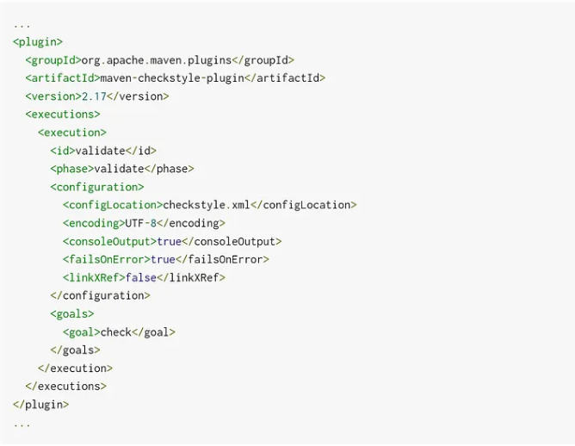
Configurações em Maven

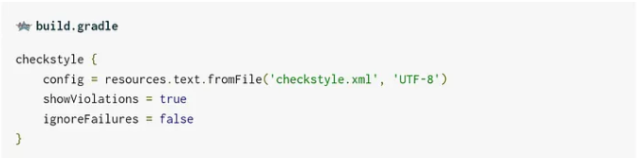
Configurações em Gradle

Escolhendo
Na prática, a escolha entre Gradle e Maven acaba dependendo muito de preferência pessoal e do contexto do projeto, da mesma forma que funciona a escolha da linguagem de programação.
Se a sua preocupação é saber qual ferramenta você deve aprender, a resposta é ambas e um pouco mais.
A esmagadora maioria dos projetos existentes em empresas usa tecnologias antigas. Comumente, você vai encontrar projetos que são exportados diretamente do Eclipse ou Netbeans, projetos compilados usando Ant e Maven. Raramente as empresas desenvolvem projetos com Gradle ou SBT, a não ser se houver iniciativa individual de uma equipe. Claro que isso varia enormemente de empresa para empresa.

Gradle vs Maven: Qual é a Melhor Ferramenta para Projetos Spring Boot?
Você já se perguntou como otimizar o processo de build e gerenciamento de dependências em seus projetos Java? Se você trabalha com Java, Spring Boot e Cloud Computing (especialmente AWS), provavelmente já enfrentou desafios relacionados à complexidade de builds e à gestão de bibliotecas. Hoje, quero apresentar uma solução poderosa: Gradle.
O que é o Gradle?
Gradle é uma ferramenta de automação de builds que se destaca por sua flexibilidade e performance. Ele foi projetado para ser uma evolução de ferramentas como Ant e Maven, oferecendo uma abordagem mais moderna e eficiente para compilar, testar e empacotar aplicações Java. Gradle utiliza uma linguagem de script baseada em Groovy ou Kotlin, o que permite uma maior personalização e controle sobre o processo de build.
Por que o Gradle existe?
Gradle surgiu da necessidade de uma ferramenta de build que fosse mais flexível e eficiente do que as opções existentes na época, como Ant e Maven. Enquanto Ant oferecia flexibilidade, ele exigia muito código manual para tarefas comuns. Maven, por outro lado, trouxe convenções e simplicidade, mas era rígido e difícil de personalizar. Gradle combina o melhor dos dois mundos: a flexibilidade do Ant com a simplicidade e convenções do Maven, além de ser altamente escalável para grandes projetos.
Para que serve o Gradle?
Gradle é utilizado para automatizar o processo de build de projetos, desde a compilação do código-fonte até a execução de testes e a geração de pacotes prontos para deploy. Ele também gerencia dependências de bibliotecas externas, garantindo que todas as versões corretas sejam utilizadas no projeto. Além disso, Gradle é amplamente utilizado em projetos Android, sendo a ferramenta oficial de build para o Android Studio.
Como utilizar o Gradle no seu dia a dia?
Aqui está um exemplo prático de como você pode configurar um projeto Java com Gradle:
- Instalação: Primeiro, você precisa instalar o Gradle. Você pode fazer isso manualmente ou usar um gerenciador de pacotes como o SDKMAN.
- Configuração do Projeto: Crie um arquivo build.gradle na raiz do seu projeto. Aqui está um exemplo básico:
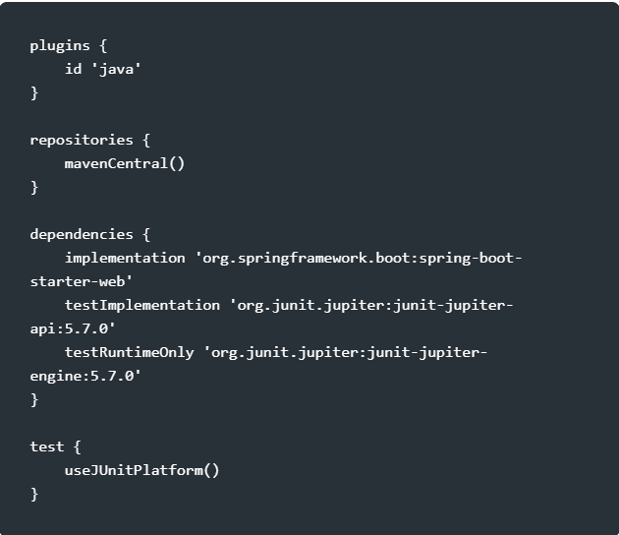
- Execução de Tarefas: Com o Gradle, você pode executar tarefas como build, test e clean diretamente no terminal:

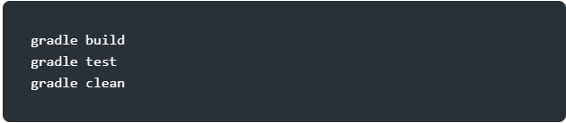
Essas tarefas automatizam o processo de build, economizando tempo e reduzindo erros manuais.
Pontos a Favor e Contra
Vantagens:
- Flexibilidade: Gradle permite personalizar praticamente qualquer aspecto do processo de build.
- Performance: Com o uso de build incremental e cache, Gradle é significativamente mais rápido que outras ferramentas.
- Suporte a múltiplas linguagens: Além de Java, Gradle suporta Kotlin, Groovy, Scala, entre outras.
Desvantagens:
- Curva de aprendizado: A flexibilidade do Gradle pode ser um desafio para iniciantes, especialmente para quem está acostumado com a simplicidade do Maven.
- Complexidade: Em projetos muito grandes, a configuração do Gradle pode se tornar complexa e difícil de manter.
Por que usar Gradle com Spring Boot?
Spring Boot é amplamente utilizado para criar aplicações Java robustas e escaláveis. No entanto, à medida que os projetos crescem, o processo de build pode se tornar mais complexo e demorado. É aqui que o Gradle entra em cena, oferecendo uma maneira eficiente de gerenciar dependências, compilar código e executar testes de forma rápida e automatizada.
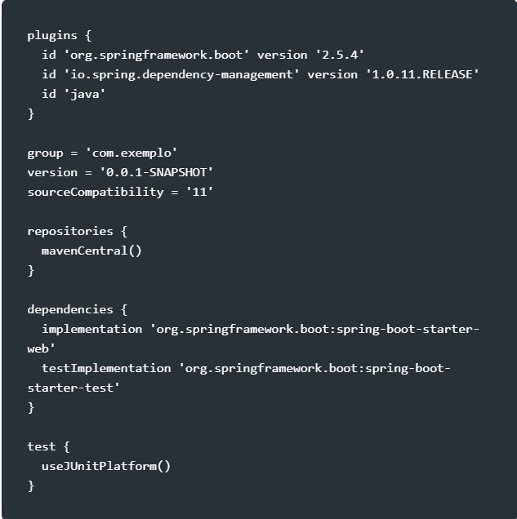

Acima podemos ver um exemplo de um arquivo build.gradle na raiz de um projeto spring Boot.
COMPARADO AO SEU PRINCIPAL RIVAL, O MAVEN
Ao comparar Maven e Gradle em projetos Spring Boot, é importante considerar as principais vantagens e desvantagens de cada ferramenta, especialmente em termos de flexibilidade, performance e curva de aprendizado. Aqui estão os principais pontos:

- Maven é uma excelente escolha para projetos Spring Boot que seguem convenções padrão e não exigem muitas customizações no processo de build. Ele é fácil de usar, amplamente adotado e bem documentado, o que o torna ideal para equipes que preferem simplicidade e estabilidade.
- Gradle, por outro lado, é a melhor escolha para projetos que exigem performance e flexibilidade. Ele é mais rápido em builds grandes e permite personalizar o processo de build de forma mais granular. No entanto, ele tem uma curva de aprendizado mais acentuada e pode ser mais complexo de configurar.
A escolha entre Maven e Gradle depende das necessidades específicas do seu projeto e da sua equipe. Se você precisa de builds rápidos e customizações avançadas, o Gradle é a melhor opção. Se você prefere simplicidade e estabilidade, o Maven pode ser mais adequado.

Automação de Tarefas com Maven ou Gradle – Pontos Principais
1. Compilação automática
- Compilar código-fonte com um único comando
  - Maven: mvn compile
  - Gradle: gradle build
- Compilação incremental (Gradle faz isso melhor).

2. Gestão automática de dependências
- Declara dependências e o sistema baixa tudo automaticamente do repositório central.
- Atualização simplificada de versões.
- Evita conflitos entre bibliotecas.

3. Execução de testes automatizados
- Testes unitários executam automaticamente no build.
- Relatórios de testes criados automaticamente.
- Suporte a JUnit, TestNG etc.

4. Empacotamento do projeto
- Empacotar a aplicação para distribuição:
  - .jar, .war, .ear
- Maven: mvn package
- Gradle: gradle assemble

5. Geração automática de documentação
- Maven possui plugins como maven-javadoc-plugin.
- Gradle também pode gerar javadoc com tarefas automáticas.

6. Automação de limpeza (clean)
- Apagar diretórios temporários automaticamente para garantir build limpo:
  - Maven: mvn clean
  - Gradle: gradle clean

7. Build completo com um único comando
- Maven: mvn clean install
- Gradle: gradle build
- Compila, testa, empacota e instala no repositório local.

8. Execução automatizada de tarefas personalizadas
- Maven: criar goals em plugins.
- Gradle: criar tarefas customizadas:
task hello {
doLast {
println "Olá!"
}
}

9. Integração com CI/CD
Permite automação completa em pipelines como:
- GitHub Actions
- GitLab CI
- Jenkins
- Azure DevOps
Comandos executados automaticamente no servidor.

10. Gestão de versões
- Plugins de versionamento automático.
- Empacotamento e upload automático para repositórios (Nexus, Artifactory, Maven Central).

11. Automação de execução
- Plugins para rodar a app diretamente:
  - Maven: exec-maven-plugin
  - Gradle: application plugin → gradle run

12. Suporte a perfis/configurações
- Maven Profiles: compilar versões distintas (dev, test, prod).
- Gradle: propriedades e build variants.

13. Integração com frameworks
Automação padrão para:
- Spring Boot (mvn spring-boot:run, gradle bootRun)
- JavaFX (plugins para empacotamento e run)
- Hibernate/JPA
- Micronaut, Quarkus etc.

https://www.linkedin.com/pulse/gradle-vs-maven-qual-%C3%A9-melhor-ferramenta-para-spring-boot-pereira--wyh8f/
https://danianepg.medium.com/maven-e-gradle-e993f67e34a4
https://pt.stackoverflow.com/questions/96122/quais-as-diferen%C3%A7as-entre-gradle-e-o-maven
https://www.devmedia.com.br/automatizando-tarefas-com-maven-ou-gradle/29059

